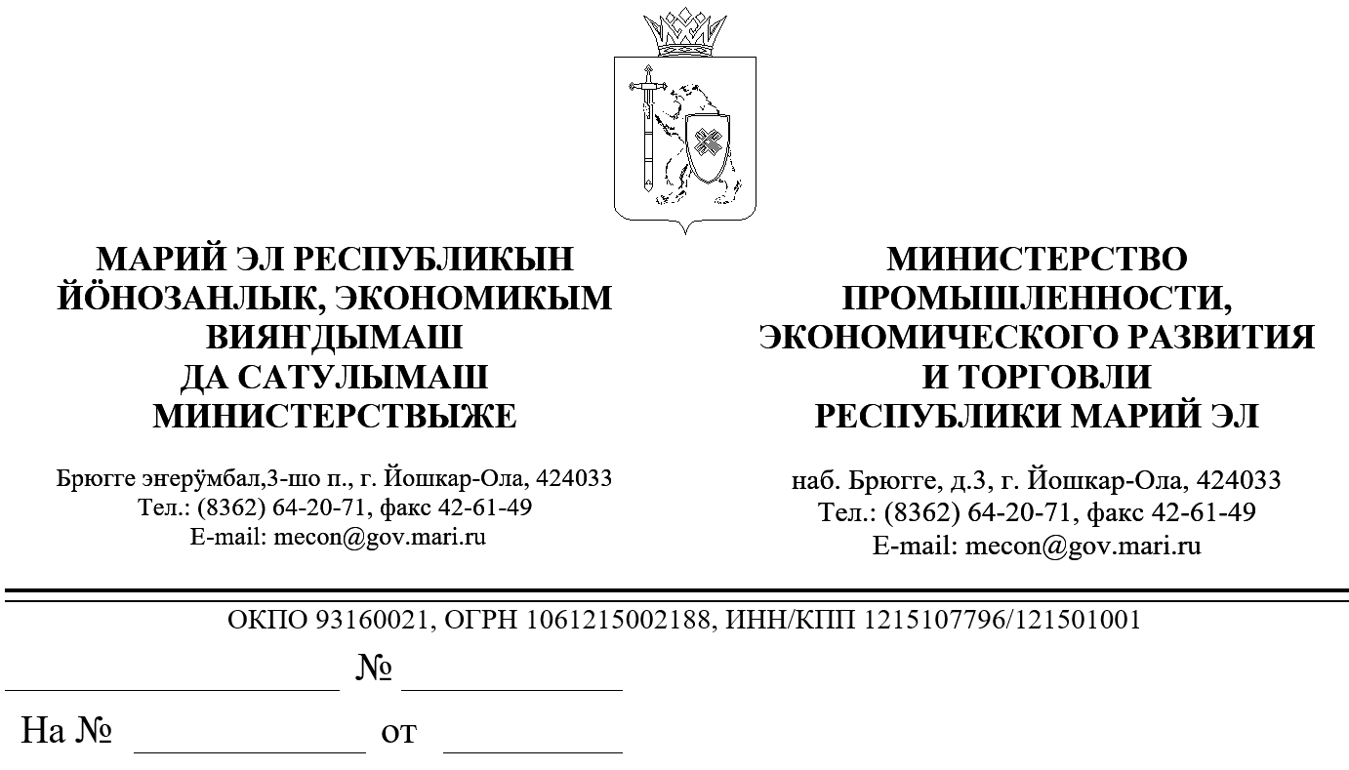

ЗАКЛЮЧЕНИЕ
об оценке регулирующего воздействия на проект
постановления Правительства Республики Марий Эл
«Об утверждении Положения о региональном государственном контроле (надзоре) в области розничной продажи алкогольной и спиртосодержащей продукции на территории Республики Марий Эл»

В соответствии с пунктом 9 Порядка проведения оценки регулирующего воздействия проектов нормативных правовых актов Республики Марий Эл и экспертизы нормативных правовых актов Республики Марий Эл, утвержденного постановлением Правительства Республики Марий Эл от 22 ноября 2013 г. № 353, Министерством промышленности, экономического развития и торговли Республики Марий Эл проведена экспертиза проекта постановления Правительства Республики Марий Эл «Об утверждении Положения о региональном государственном контроле (надзоре) в области розничной продажи алкогольной и спиртосодержащей продукции на территории Республики Марий Эл» (далее – проект постановления), разработанного Министерством промышленности, экономического развития и торговли Республики Марий Эл, пояснительной записки к нему и отчета о предварительной оценке регулирующего воздействия.
Проектом постановления Правительства Республики Марий Эл предлагается утвердить Положение о региональном государственном контроле (надзоре) в области розничной продажи алкогольной и спиртосодержащей продукции на территории Республики Марий Эл, осуществляемом Министерством промышленности, экономического развития и торговли Республики Марий Эл.
Принятие постановления Правительства Республики Марий Эл «Об утверждении Положения о региональном государственном контроле (надзоре) в области розничной продажи алкогольной и спиртосодержащей продукции на территории Республики Марий Эл» позволит повысить эффективность контрольно-надзорной деятельности, дифференцировать контрольные (надзорные) мероприятия, сосредоточив усилия министерства на субъектах (объектах) контроля, несущих потенциально наибольшую опасность для охраняемых законом ценностей.
Принятие проекта постановления не повлечет за собой:
избыточных обязанностей, запретов и ограничений для субъектов предпринимательской и инвестиционной деятельности;
возникновения у субъектов предпринимательской
или инвестиционной деятельности необоснованных расходов;
возникновения необоснованных расходов республиканского бюджета Республики Марий Эл.

Министр |  | С.И.Крылов

Помазанов А.Н. 64-14-85

